Часть №1: Таблица направлений и расширений (плагинов) для Grav
Категория | Плагин | Описание и рекомендации
Организация конференций | Form + Email | Мощный инструмент для создания форм любой сложности — от простых заявок до детальных опросников. Рекомендация: Идеальное решение для регистрации участников конференции. Позволяет гибко настроить поля (имя, организация, тема выступления, загрузка файлов) и автоматически отправлять уведомления на email, избавляя от необходимости использовать базу данных.
Организация конференций | Page Inject | Даёт возможность включать содержимое одних страниц (программу, список докладов) в другие разделы сайта. Рекомендация: Решает проблему актуальности информации — программа конференции часто обновляется. Разместив её на отдельной странице и внедрив в нужные разделы, вы гарантируете синхронное обновление данных везде без ручного копирования.
Организация конференций | Presentation | Интегрирует библиотеку Reveal.js в Grav, позволяя создавать адаптивные презентации и слайд-шоу прямо из Markdown-файлов. Рекомендация: Отлично подходит для подготовки слайдов к докладам и материалам конференции. Управление контентом через Markdown упрощает работу для технических специалистов, а возможности Reveal.js удовлетворяют высокие требования к дизайну.
Организация конференций | Page TOC | Автоматически создаёт оглавление (Table of Contents) на основе заголовков H1, H2 и т.д. с якорными ссылками. Рекомендация: Незаменим для страниц с программой конференции или сборником тезисов. Позволяет участникам быстро переходить к нужным докладам или секциям, значительно улучшая навигацию.
Расписание преподавателей | Events | Плагин для создания календаря событий: расписание занятий, консультаций, экзаменов. Поддерживает повторяющиеся события и экспорт в iCal. Рекомендация: Визуальная наглядность и гибкость. Критически важен для учебного процесса — позволяет настроить еженедельные повторения лекций. Экспорт в iCal удобен для студентов.
Расписание преподавателей | Simple Events | Упрощённая альтернатива Events. Рекомендация: Выбор между Events и Simple Events зависит от задач. Simple Events проще для базовых сценариев, но предоставляет широкие возможности детального описания каждого события.
Универсальные | TNTSearch | Мощная поисковая система для Grav с полнотекстовым индексом. Рекомендация: Must-have для сайтов с большим объёмом контента (более нескольких десятков страниц). Существенно улучшает навигацию — будь то поиск доклада, расписания или термина в справочнике.
Универсальные | Archives | Отображает материалы, сгруппированные по месяцам и годам. Рекомендация: Помогает пользователям ориентироваться во времени и находить материалы за определённый период. Полезен для регулярно обновляемого контента: новостей, документации, дайджестов конференции.

Часть №2: Установка плагина Calendar и демонстрация его работы
- На вкладке plugins нажимаем +Add и устанавливаем плагин Scheduler
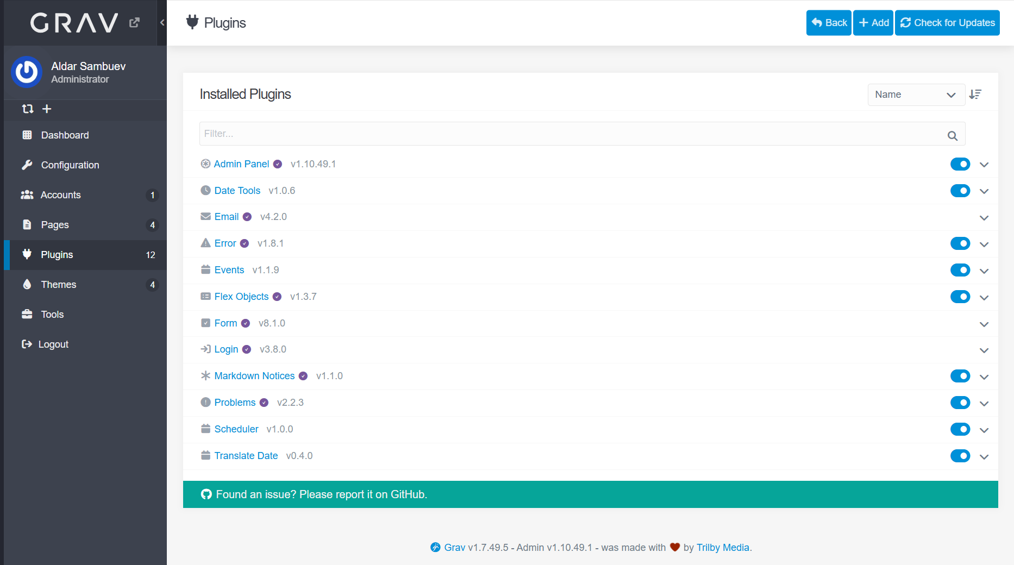
- Создаем страницу типа calendar и создаем дочерние папки типа event
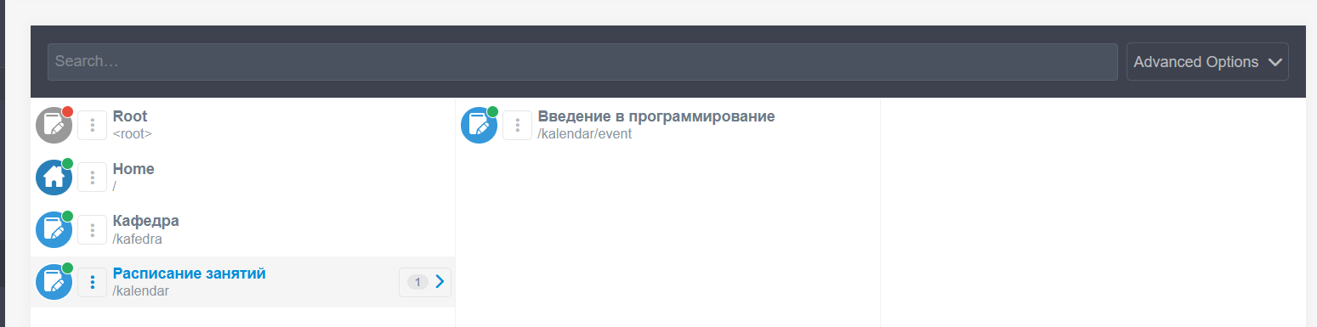

- Прописываем frontmatter для созданного календаря
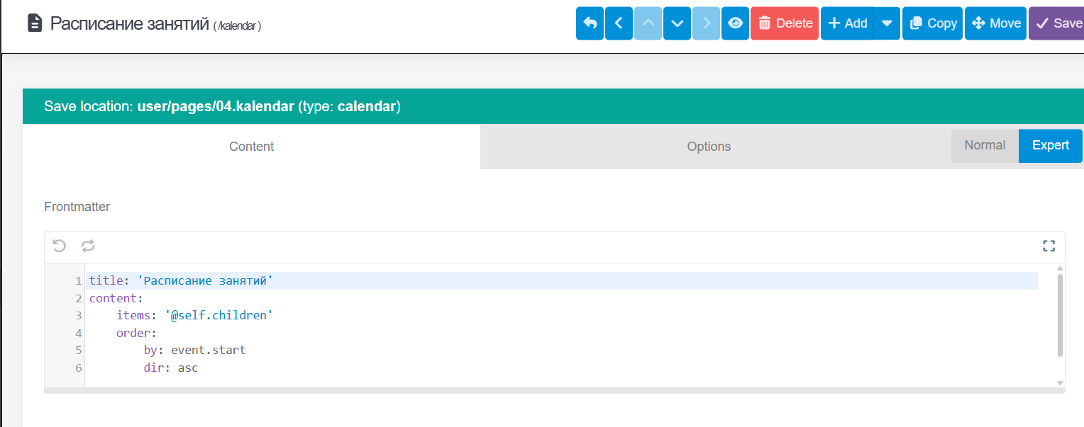
- Прописываем frontmatter в дочернем событии календаря
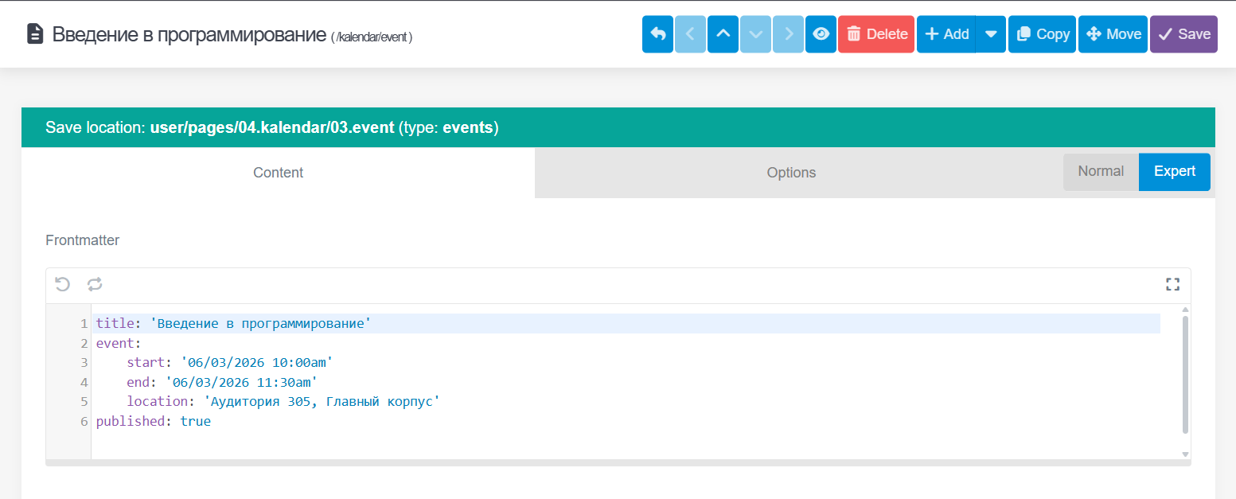
- Итоговый вариант календаря
